


TECNOLÓGICO NACIONAL DE MÉXICO
INSTITUTO TECNOLÓGICO DE FRONTERA COMALAPA
UNIDAD ACADÉMICA VENUSTIANO CARRANZA

“INGENIERÍA EN SISTEMAS COMPUTACIONALES”

NOMBRE DE LA MATERIA
Fundamentos de Ingeniería de Software

QUINTO SEMESTRE

ACTIVIDAD
Actividad 1.3 Cuadro Sinoptico

PRESENTA
NOMBRE DEL ALUMNO | MATRICULA
JOSE ANGES GOMEZ RINCON | 241260049

DOCENTE
ING. FRANCISCO JAVIER MINGO VELAZQUEZ

21 de 10 de 2026, VENUSTIANO CARRANZA, CHIAPAS

Introducción
Las herramientas CASE (Computer-Aided Software Engineering) son programas informáticos que ayudan a automatizar y facilitar el desarrollo de software, mejorando su calidad y productividad. Estas herramientas apoyan las distintas fases del ciclo de vida del software, desde el análisis de requisitos hasta las pruebas y el mantenimiento, permitiendo a los ingenieros de software trabajar de manera más eficiente y ordenada.
El presente trabajo presenta un mapa mental que resume de forma clara y visual los conceptos fundamentales relacionados con las herramientas CASE: su definición, clasificación, funciones principales, ventajas y ejemplos representativos.

Objetivos
Objetivo general:
Representar de manera clara y estructurada, a través de un mapa mental, los conceptos principales de las herramientas CASE dentro de la ingeniería de software.
Objetivos específicos:
• Definir qué son las herramientas CASE y su importancia en el desarrollo de software.
• Identificar la clasificación de las herramientas CASE (Upper CASE, Lower CASE e I-CASE).
• Describir las funciones principales, ventajas y ejemplos de estas herramientas.
• Elaborar un mapa mental que permita visualizar de forma organizada la información relativa a las herramientas CASE.
A continuación se presenta el mapa mental de las herramientas CASE en una hoja con orientación horizontal para una mejor visualización.

Justificación
El estudio de las herramientas CASE es fundamental en la formación del ingeniero en desarrollo de software, ya que permite comprender cómo se puede sistematizar y automatizar el proceso de construcción de sistemas informáticos. Conocer su clasificación (Upper CASE, Lower CASE e I-CASE), funciones y ejemplos ayuda a seleccionar la herramienta adecuada según la fase del proyecto, lo que se traduce en mayor eficiencia, reducción de errores y mejora en la calidad del producto final.
Además, el dominio de estas herramientas prepara al estudiante para desenvolverse en entornos profesionales donde el uso de metodologías de modelado, generación de código y gestión de proyectos es una práctica cotidiana.

Cuadro Sinóptico de las Herramientas CASE
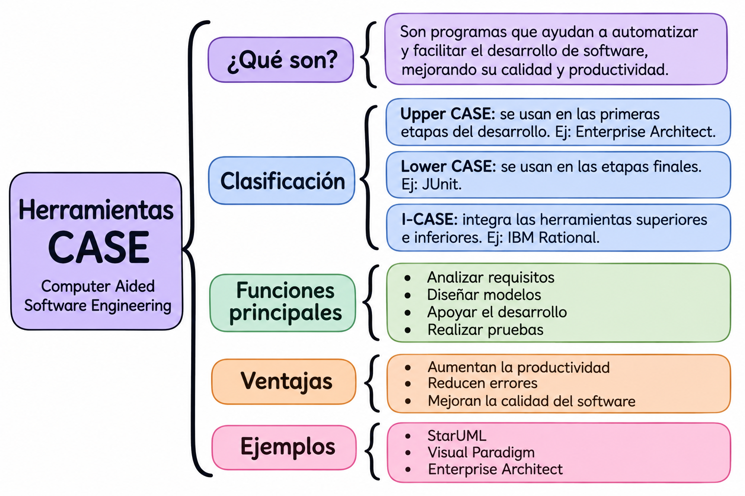

Conclusión
Las herramientas CASE representan un apoyo indispensable en la ingeniería de software moderna. Su correcta clasificación en Upper CASE (etapas iniciales), Lower CASE (etapas finales) e I-CASE (integración de ambas) permite al profesional seleccionar e implementar las soluciones más adecuadas según la fase del proyecto. El dominio de estas herramientas no solo optimiza el proceso de desarrollo, sino que también contribuye a la entrega de sistemas de mayor calidad, mejor documentados y más fáciles de mantener a lo largo del tiempo.
En consecuencia, el conocimiento y aplicación de las herramientas CASE se consolida como una competencia esencial para todo ingeniero en desarrollo de software que aspire a desempeñarse de manera eficiente y competitiva en el entorno profesional actual.

Fuentes de información
Wikipedia. (2026). Herramienta CASE. Recuperado de https://es.wikipedia.org/wiki/Herramienta_CASE

TechTarget. (2024). What is computer-aided software engineering (CASE)? Recuperado de https://www.techtarget.com/

iTechGuides. (2026). Herramientas CASE en Ingeniería de Software: tipos, ventajas y ejemplos. Recuperado de https://www.itechguides.com/

Tutorialpedia. (2026). CASE Tools and Their Scope in Software Engineering. Recuperado de https://www.tutorialpedia.org/

Naukri Code 360. (2024). CASE Tools in Software Engineering. Recuperado de https://www.naukri.com/code360/

